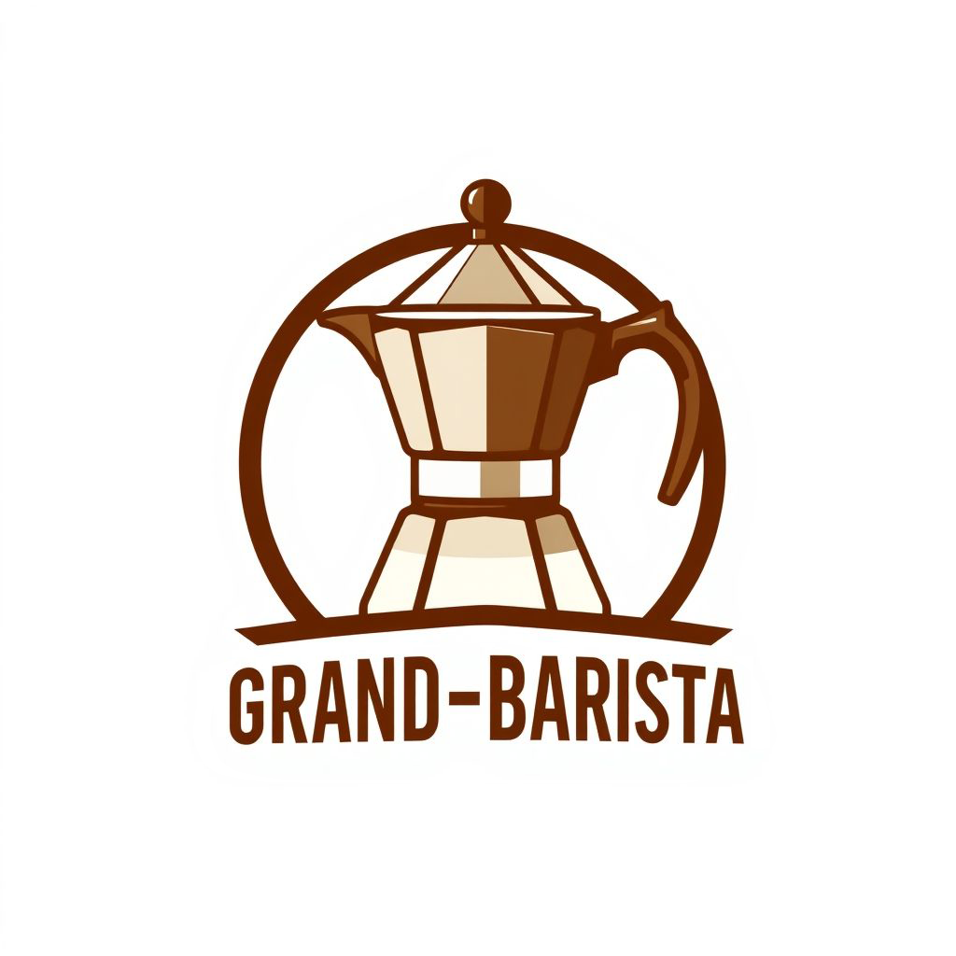
__________________________________________________________________________________

ДОГОВОР НА УЧАСТИЕ
в Международном конкурсе бариста «Гранд-Бариста»
№____

г. Минск "____" ____ 2025 г.

Частное издательское унитарное предприятие «Овсянникова&К», именуемое в дальнейшем Организатор, в лице директора Овсянниковой Людмилы Александровны, действующей на основании Устава, с одной стороны, и ___________________________________________________________, именуемое в дальнейшем Участник, в лице _____________________________________________________, действующего на основании ___________, с другой стороны, заключили настоящий Договор о нижеследующем:

- ПРЕДМЕТ ДОГОВОРА
1.1. Организатор устраивает, а Участник принимает участие в Международном конкурсе бариста «Гранд-Бариста» (далее Конкурс).
1.2. Конкурс проводится в рамках 31-й международной специализированной оптовой выставки-ярмарки «PRODEXPO-2025» с 11 по 13 ноября 2025 года по адресу: г. Минск, ул. П. Меделки, 24 (Минский международный выставочный центр).
1.3. Оценка конкурсных работ осуществляется членами судейской коллегии, фиксируется в оценочных листах и оформляется Протоколом заседания, утверждаемым Главным судьей и представителем Организатора.
1.4. Для участия в Конкурсе необходимо выслать в адрес Организатора заявку (Приложение 1) и договор на электронный адрес: cakes_school@list.ru до 01 ноября 2025 года.

- ОБЩИЕ УСЛОВИЯ УЧАСТИЯ
2.1. К участию приглашаются бариста, достигшие 16 лет.
2.2. Участники обязаны выступать в форменной одежде (куртка или фартук).
Организатор оставляет за собой право нанесение логотипов Партнеров.
2.3. По итогам конкурса будут определены победители и вручены награды: медали, дипломы, призы.
2.4. Правила участия и порядок определения победителей приведены в Положении Конкурса.

- ПОРЯДОК ОПЛАТЫ
3.1. Стоимость участия устанавливается в белорусских рублях в Приложении 1 к договору, являющемся его неотъемлемой частью. Расчеты по данному договору производятся на основании выставленных счетов-протоколов согласования цен.
3.2. Оплата за участие в Конкурсе производится на расчетный счет Организатора в размере 100% предоплаты в течение трех банковских дней с момента выставления счета. Оплата должна быть произведена не позднее 06.11.2025г.

- ПОРЯДОК ПРИЕМА-СДАЧИ ОКАЗАННЫХ УСЛУГ
4.1. Приемка услуг осуществляется 13.11.2025г. на основании Акта оказанных услуг с указанием характера и суммы оказанных Организатором услуг.

5. ОТВЕТСТВЕННОСТЬ СТОРОН
5.1. Участник несет ответственность за сохранность предоставленного на время работы оборудования.
5.2. Участник несет ответственность за соблюдение техники безопасности в павильоне в период подготовки и проведения Конкурса согласно «Правилам пожарной безопасности РБ при проведении выставок. ППБ 2.24-2004».
5.3. Ни одна из Сторон не будет нести ответственность за полное или частичное невыполнение обязательств по настоящему Договору, если неисполнение вызвано форс-мажорными обстоятельствами.

6. ПРЕДЪЯВЛЕНИЕ ПРЕТЕНЗИЙ, РЕШЕНИЕ СПОРОВ
6.1. Разрешение споров осуществляется на основании законодательства Республики Беларусь в Экономическом суде РБ.

7. СРОК ДЕЙСТВИЯ ДОГОВОРА
7.1. Договор действует с момента подписания до полного выполнения Участником и Организатором его условий.

8. ЮРИДИЧЕСКИЕ АДРЕСА СТОРОН

Участник: Организатор:
_________________________________________ Частное издательское унитарное
_________________________________________ предприятие «Овсянникова и К»
_________________________________________ УНН 192590904
_________________________________________ 220073 г. Минск, ул. Пинская, д. 28а, офис 1а
_________________________________________ Телефон/факс: +375 (17) 302 44 59
Банковские реквизиты: р/с________________ Банковские реквизиты:
_________________________________________ р/с BY76BELB30120080240910226000
_________________________________________ ОАО «Банк БелВЭБ», BIC: BELBBY2X
Директор _______________________________ Директор ______________ Овсянникова Л.А.
М.П. М.П.

Приложение 1
к договору №__________ от ____________ 2025

ЗАЯВКА НА УЧАСТИЕ
В МЕЖДУНАРОДНОМ КОНКУРСЕ БАРИСТА «ГРАНД-БАРИСТА»
УЧАСТНИК Полное название организации или Ф.И.О. для частного лица

Адрес
Телефон: телефакс: e-mail:
Контактное лицо, моб. телефон ________________________________________________________________

ФИО | Должность | Стоимость  120.00 (Сто двадцать) бел. руб.  за одного участника | Мобильный  телефон

Итого сумма к оплате _____________ (___________________________________________________________) белорусских рублей, без НДС (гл.32 ст.326 МК РБ)

Заполненный договор и заявку на участие следует выслать Организатору на электронный адрес: cakes_school@list.ru до 01 ноября 2025 года и оплатить участие согласно выставленному счету в течение 3 (трех) банковских дней.

УЧАСТНИК: ОРГАНИЗАТОР:

_________________________ __________________ Овсянникова Л. А
М.П. МП

